Ejecutamos el siguiente comando en la ruta /home/automipoc/automic/server/bin/
keytool -genkeypair -alias automicV21 -keyalg RSA -storetype PKCS12 -keypass changeit
-storepass changeit -keystore httpsKeyfile.jks -validity 365 -keysize 2048 -dname
"cn= eqslesautompoc, ou=Automic, o=Broadcom, l=Madrid, c=ES"

Genera el keystore
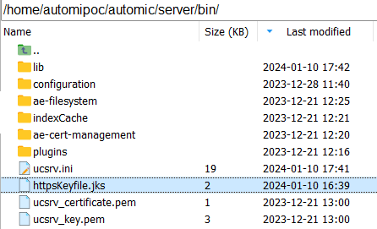
Actualizamos el fichero ucsrv.ini
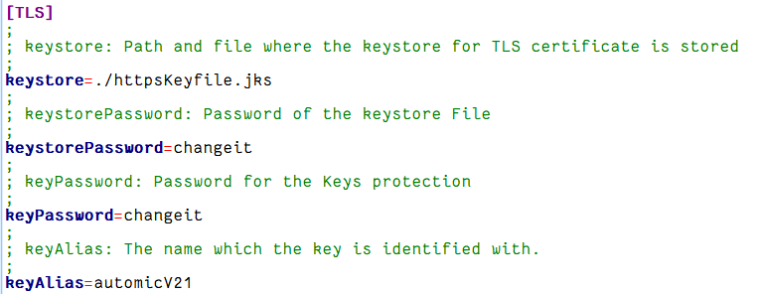

Actualizamos el fichero uc4config.xml
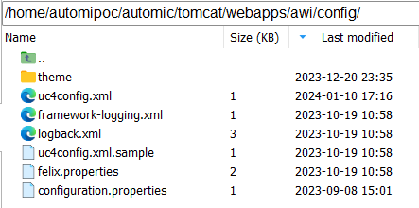
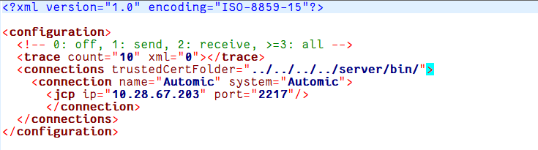

Ejecutamos desde ServiceManager
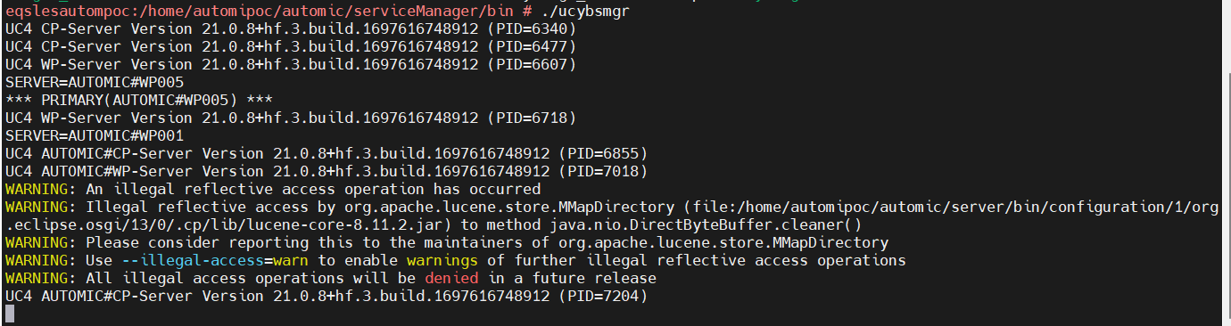

Revisamos log de ServiceManager
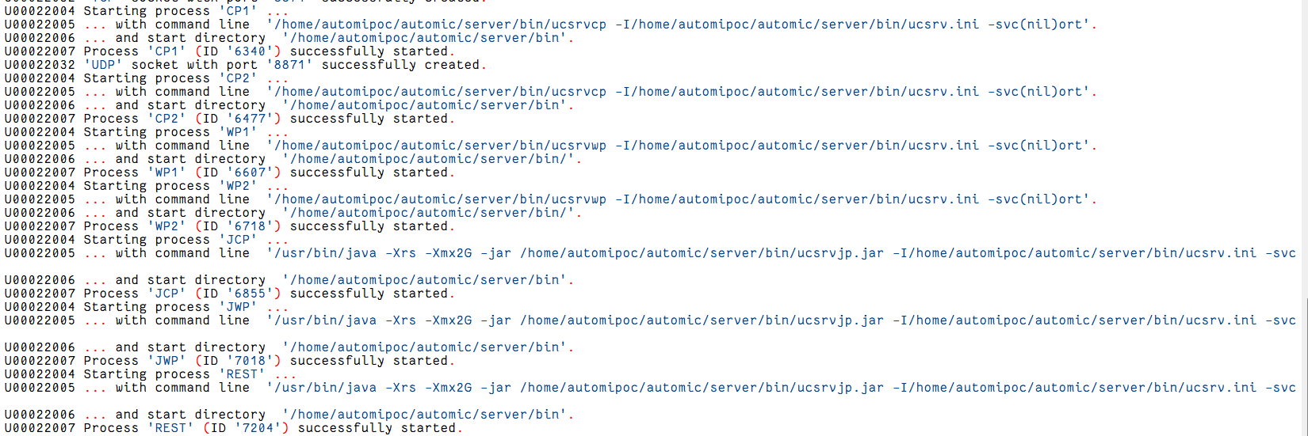

Log de proceso WP
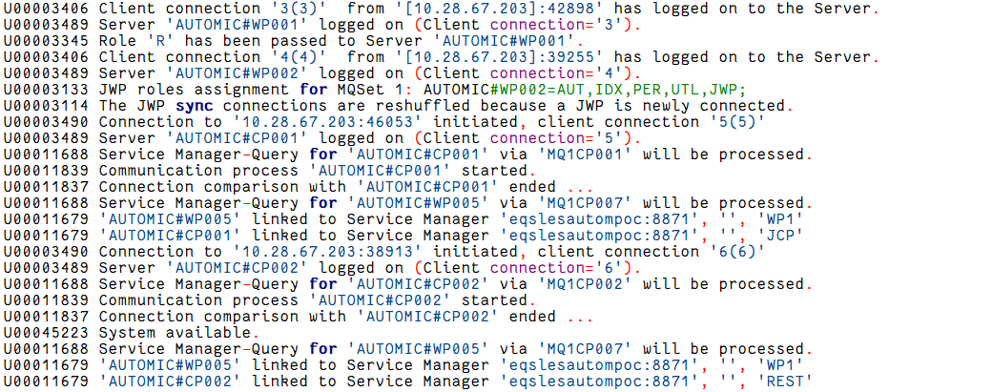
Log de proceso CP
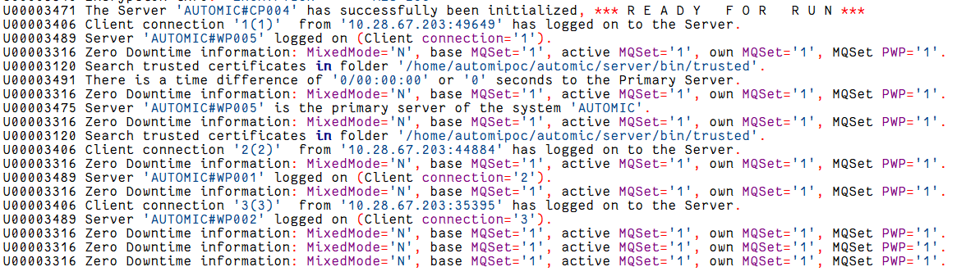
Log de proceso JWP
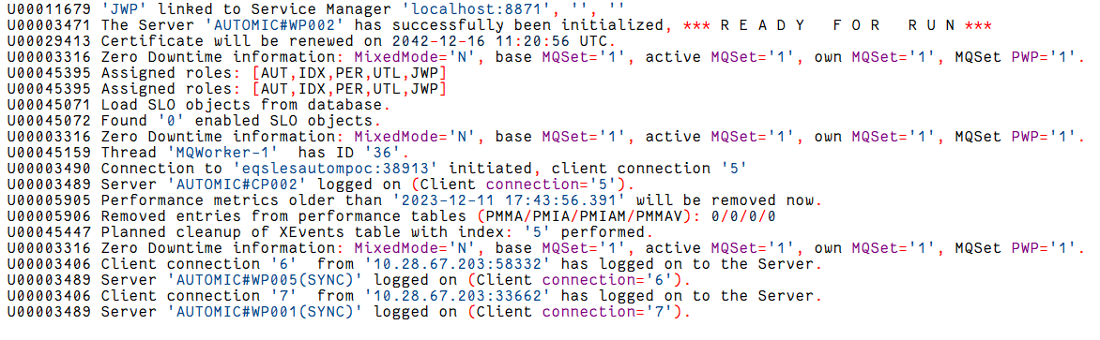

Log de proceso JCP
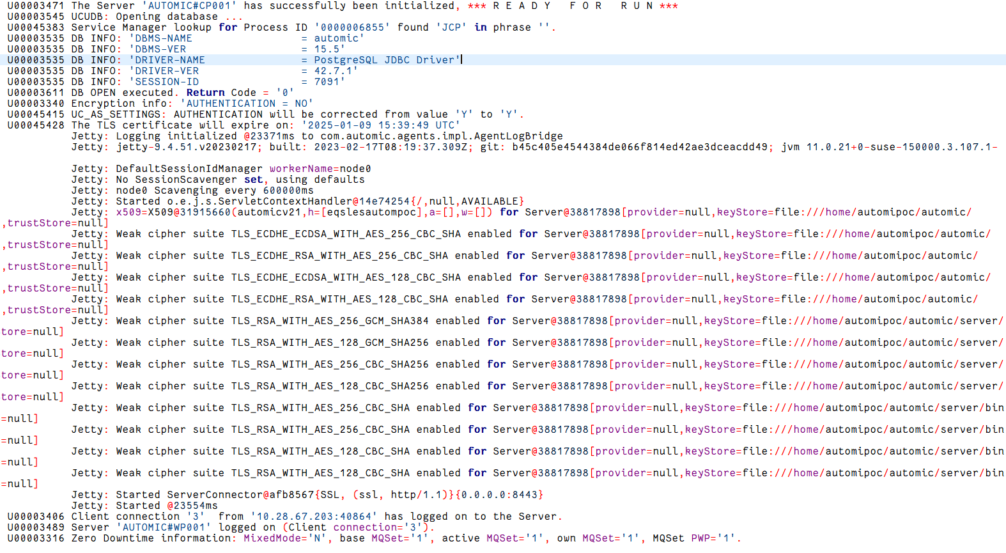

Log de proceso REST
